REPUBLIKA HRVATSKA
SPLITSKO-DALMATINSKA ŽUPANIJA

OPĆINA PODSTRANA

OPĆINA PODSTRANA
Općinsko vijeće

PREDMET: Prijedlog Odluke o izgradnji spomen obilježja prvom hrvatskom predsjedniku dr. Franji Tuđmanu

PRAVNI OSNOV: Statut Općine Podstrana

NADLEŽNOST ZA
DONOŠENJE: Općinsko vijeće

PREDLAGATELJ: Općinski načelnik

STRUČNA OBRADA: Upravni odjel prostorno uređenje, komunalne poslove i zaštitu okoliša

Na temelju članka 30. Statuta Općine Podstrana („Službeni glasnik Općine Podstrana“ broj 07/21, 21/21, 04/23), Općinsko vijeće Općine Podstrana na 16. sjednici održanoj dana 23. ožujka 2023. godine donosi

Odluku o izgradnji spomen obilježja prvom hrvatskom predsjedniku
dr. Franji Tuđmanu

Članak 1.
Donosi se Odluka o izgradnji spomen obilježja prvom hrvatskom predsjedniku dr. Franji Tuđmanu.

Članak 2.
Spomen obilježje iz članka 1. ove Odluke izgradit će se na jugoistočnom dijelu lokacije Petrićevo, uz državnu cestu D-8, na k.č.br. 3270/1, K.O. Donja Podstrana, kako je označeno u prilogu koji je sastavni dio ove Odluke.

Članak 3.
Nalaže se načelniku i općinskoj upravi da u skladu sa pozitivnim propisima provedu postupak za odabir najprikladnijeg kiparskog rješenja spomenika prvom hrvatskom predsjedniku dr. Franji Tuđmanu, na lokaciji iz članka 2. ove Odluke.

Članak 4.
Izgradnja spomen obilježja i njegovog neposrednog okoliša će se financirati iz proračuna Općine Podstrana.

Članak 5.
Ova Odluka stupa na snagu danom objave u „Službenog glasniku Općine Podstrana“.

KLASA: 024-02/23-01/02 Predsjednik
URBROJ: 2181-39-01-23-03 Općinskog vijeća:
Podstrana, 23. ožujka 2023.godine Tomislav Buljan

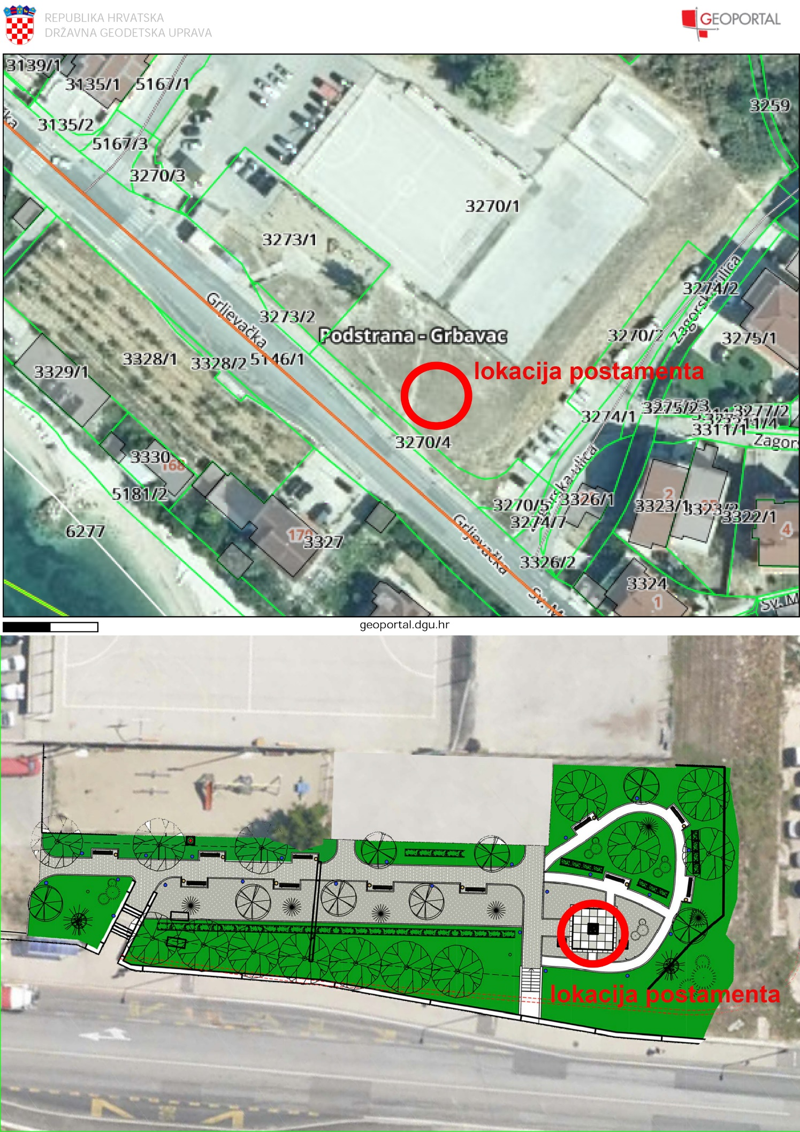
Prilog: lokacija postave spomenika dr. Franji Tuđmanu

